
Universidad Mariano Gálvez de Guatemala
Facultad de Ingeniería en Sistemas

Nombre | Joshua Israel Flores Pérez | Carné | 9941-25-9403

 | Carrera | Ingeniería en Sistemas | Código de Carrera | 9941
 | Asignatura | Programación II | Código de Curso | 017
 | Ciclo | Cuarto Ciclo | Jornada | Domingos
 | Catedrático | Ing. MBA David Alvarez | Fecha | 29/07/2026
 | Semestre | Segundo Semestre | Sección | D

Evidencia
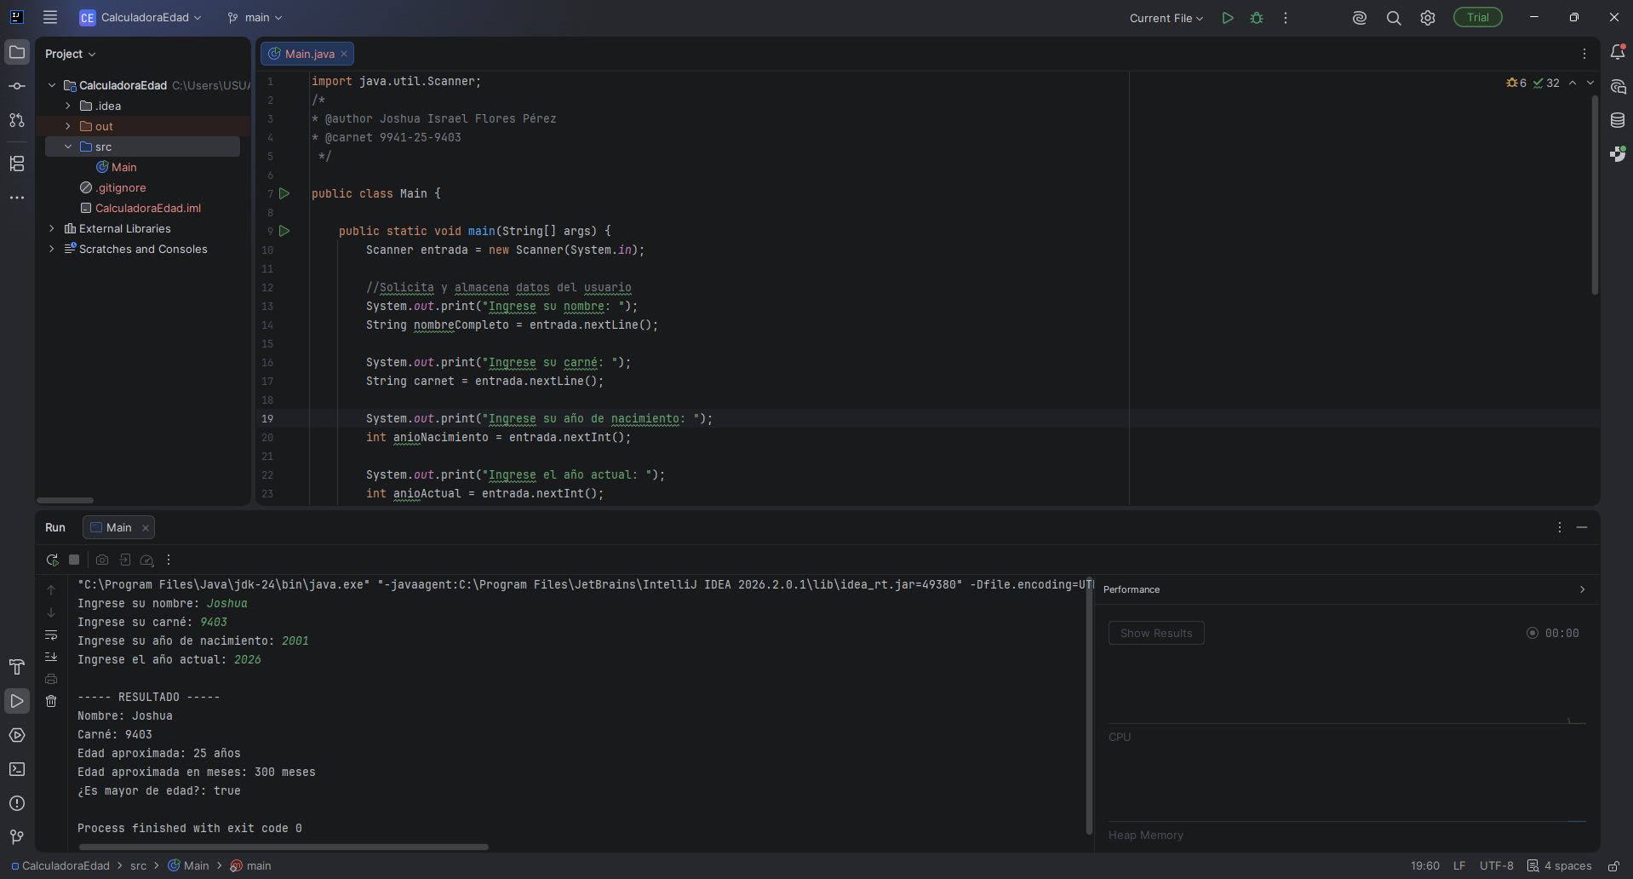
¿Qué hace el programa?
El programa solicita al usuario su nombre completo, año de nacimiento y año actual, y con esos datos calcula:
- Su edad aproximada en años.
- Su edad aproximada en meses.
- Si es mayor de edad (true o false).

Estructura del código
Importación de Scanner, “import java.util.Scanner;” esta línea importa la clase Scanner, que nos permite leer datos que el usuario escribe en la consola.
Declaración de la clase, “public class Main {” define la clase principal del programa. El nombre debe coincidir con el nombre del archivo.
Método main “public static void main(String[] args) {” es el punto de entrada del programa. La JVM ejecuta todo lo que está dentro de este método.
Creación del Scanner “Scanner scanner = new Scanner(System.in);”, crea un objeto scanner para leer lo que el usuario escribe desde el teclado.
Solicitar y guardar datos “System.out.print("Ingrese su nombre completo: ");” ”String nombreCompleto = scanner.nextLine();” muestra un mensaje y guarda el texto ingresado en una variable String.
“System.out.print("Ingrese su año de nacimiento: ");” “int anioNacimiento = scanner.nextInt();” muestra un mensaje y guarda el número ingresado en una variable int.
“System.out.print("Ingrese el año actual: ");” “int anioActual = scanner.nextInt();” igual que el anterior, guarda el año actual en otra variable int.
Cálculos “int edadAproximada = anioActual - anioNacimiento;” calcula la edad restando el año de nacimiento al año actual.
“int edadEnMeses = edadAproximada * 12;” convierte la edad a meses multiplicando por 12.
“boolean esMayorDeEdad = edadAproximada >= 18;” evalúa si la edad es mayor o igual a 18 y guarda el resultado en una variable boolean.
Mostrar resultado, “System.out.println("\n----- RESULTADO -----");” “System.out.println("Nombre: " + nombreCompleto);” “System.out.println("Edad aproximada: " + edadAproximada + " años");” “System.out.println("Edad aproximada en meses: " + edadEnMeses + " meses");” “System.out.println("¿Es mayor de edad?: " + esMayorDeEdad);” muestra en pantalla todos los resultados con mensajes claros y formato, \n crea un salto de línea para separar visualmente los resultados.
Cerrar el Scanner “scanner.close();” libera los recursos del sistema que estaba usando el Scanner.

Tipos de datos utilizados
Variable | Tipo | Descripción
nombreCompleto | String | Almacena texto (el nombre del usuario)
anioNacimiento | int | Almacena un número entero (año de nacimiento)
anioActual | int | Almacena un número entero (año actual)
edadAproximada | int | Almacena el resultado de la resta
edadEnMeses | int | Almacena el resultado de la multiplicación
esMayorDeEdad | boolean | Almacena true o false según la comparación

Código
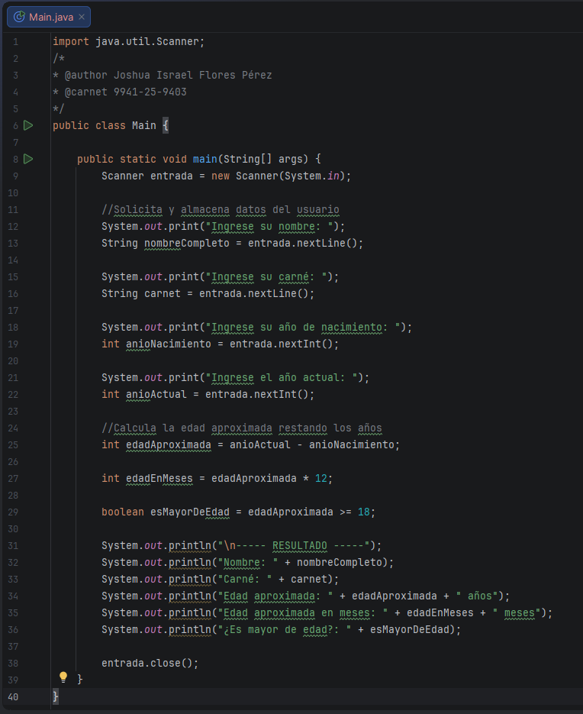

Resultado
